# Prednáška 4

Ciele učenia

* Vlastnosti/charakteristiky prenosových kanálov (tlmenie, fázový posuv, šírka pásma, prenosová rýchlosť, doba prenosu, oneskorenie, chybovosť, skreslenie,..)
* Vlastnosti prenosových médií používaných pre prenos signálov v signálu v elektronických komunikačných sieťach
* Ako prispôsobiť signál prenosovému médiu (linkové kódy/signály)
* Princípy rôznych typov modulácií signálu, ich využitie pri prenose signálu
* Ako je možné realizovať viacnásobné prenosy signálov cez jedno prenosové médium
* Čo je multiplex, aké sú spôsoby multiplexovania

# Fyzická vrstva II. – prenosové kanály/ média

OSI model

Fyzická vrstva (physical layer)

Charakteristika

* Je prvou vrstvou OSI modelu
* Poskytuje prostriedky pre prenos
  + Prenosové médiá
  + Prenosové systémy
  + Modemy
  + ......
* Špecifikuje elektrické a mechanické vlastnosti
  + elektrické parametre signálu
  + význam signálu a časový priebeh
  + vzájomné nadviazanie riadiacich a stavových signálov
  + zapojenie konektorov

- ......

Základná funkcia fyzickej vrstvy

* Vytvorenie fyzického spojenia pre prenos medzi dvomi linkovými entitami/funkčnými jednotkami. Fázy vytvárania fyzického spojenia:
  + Aktivovať fyzické spojenie
  + Udržiavať ho v aktívnom stave
  + Deaktivovať fyzické spojenie
* Zabezpečenie funkčných a procedurálnych požiadaviek na spojenie
  + dodržiavanie výkonnostných veličín fyzickej vrstvy
  + prevod digitálnej reprezentácie dát z používateľského zariadenia na zodpovedajúce signály, ktoré sú prenášané cez komunikačný kanál
  + zoraďovanie bitov podľa použitého multiplexu
  + oznamovanie poruchových stavov linkovej vrstvy
* Poskytnutie štandardizovaného rozhrania fyzickému prenosovému médiu v závislosti od príslušnej technológie

Spoločné princípy fyzickej vrstvy

Spôsoby a princípy prenosu signálu pod prenosovom médiu – 2. časť Fyzickej vrstvy

* Prenosový kanál
* Prenosové médiá
* Linkové kódovanie
* Modulácie
* Multiplexovanie

Vlastnosti/charakteristiky prenosových kanálov

Kľúčové slová

* + Dynamický rozsah prenosového kanála
  + Šírka pásma prenosového kanála
  + Priepustnosť prenosového kanála
  + Odstup signál šum
  + Maximálna prenosová rýchlosť
  + Nyquistovo kritérium
  + Skutočná dosiahnuteľná prenosová rýchlosť
  + Prenosové médium
  + Tlmenie prenosového média
  + Fázový posuv v prenosovom médiu
  + Presluchy v prenosovom médiu
  + Kvalita prenosovej cesty

Komunikačný/prenosový kanál

* Je fyzické prostredie, ktoré umožňuje prenos signálu
* Je tvorený konkrétnymi technickými prostriedkami, ktoré splňujú určité kritériá/charakteristiky (majú požadované vlastnosti)

Charakteristiky kanála

* Dynamický rozsah kanála Dk – akú amplitúdu signálu je možné preniesť, charakterizovaný ako odstup signál šum
* Šírka pásma/šírka frekvenčného spektra/frekvenčný rozsah *(Bandwidth)* Fk – ktoré frekvencie je možné kanálom preniesť
* Doba trvania signálového prvku Tk - z ktorého sa odvodzuje modulačná rýchlosť
* Súhrn týchto veličín sa označuje ako priepustnosť prenosového kanála Pk

Charakteristiky signálu

* Dynamický rozsah signálu Ds – zmena amplitúdy signálu
* Šírka pásma/šírka frekvenčného spektra/frekvenčný rozsah *(Bandwidth)* Fs súhrn všetkých harmonických zložiek signálu
* Doba trvania signálového prvku Ts  najmenšia časť signálu, ktorá musí byť rozlíšená
* Súhrn týchto veličín sa označuje ako objem signálu Vs

Vzťah signál – kanál

* Priepustnosť prenosového kanálu Pk musí byť väčšia alebo rovná objemu príslušného prenášaného signálu Vs
* Priepustnosť prenosového kanála sa označuje aj pojmom prenosová kapacita kanála

Merateľné parametre kanála

* Odstup signál - šumu (SNR), dB
* Šírka pásma, Hz, bit/s ???
* Maximálna prenosová rýchlosť
* Oneskorenie
* Chybovosť

Prenosová rýchlosť kanála

* Vzťah modulačnej a prenosovej rýchlosti

vp = vm log2N

* Vzťah modulačnej rýchlosti a šírky pásma – Nyquistov teorém

Vm = 2 * šírka pásma = 2 F

* Maximálne dosiahnuteľná rýchlosť

vp = vm log2N = 2 Flog2N

Prenosová rýchlosť kanála

* Je daná
  + fyzikálnymi vlastnosťami prenosového média (vodičov/ káblov apod.)
  + vlastnosťami ďalších technických prostriedkov, ktoré prenosový kanál spoluvytvárajú (napr. modemy, multiplexory a pod.)
* Ako dosiahnuť najvyššiu prenosovú rýchlosť?

Skutočná maximálna prenosová rýchlosť kanála

* Je daná
  + šírkou prenosového pásma
  + "kvalitou" prenosového kanála, vyjadrenou odstupom signálu od šumu

vpmax = Flog2 (1 + SNR)

Charakteristiky prenosových médií

* Tlmenie kanála



* Vzťah úrovní signálu a tlmenie

a = Lvstupná - Lvýstuná

Charakteristiky prenosových médií

* Fázový posuv – hodnotený parametrom skupinového oneskorenia, čo je vyjadrené ako derivácia fázového posuvu podľa frekvencie

Charakteristiky prenosových médií

Šum v kanáli

* tepelný šum kábla, resp. zosilňovača
  + fázová nestabilita dĺžky trvania symbolov (fázový jitter)
  + impedančné odrazy na nehomogenitách prenosového média
* 2 vonkajšie rušenie
  + presluchy vznikajúce pri súbežnom vedení metalických vedení
  + impulzné rušenia (vplyv napájacích obvodov, elektrických spotrebičov)
* Použitie opakovačov pre obnovenie tvaru signálu

Otázky k časti 1

* Akým parametrom sa charakterizuje dynamický rozsah kanálu Dk?
  + priepustnosť kanála Pk
  + intervalom frekvencií, ktoré je prenosový kanál schopný preniesť
  + odolnosť proti rušivým vplyvom v kanáli
  + SNR - Signal Noice Ratio
  + odstup signálu od šumu v príslušnom kanáli
* Podľa akých parametrov sa hodnotí priepustnosť prenosového kanála Pk?
  + dynamický rozsah kanálu, šírka pásma prenosu kanála, minimálna doba trvania signálového prvku
  + pomer výkonu šumu ku výkonu signálu, odolnosť proti rušivým vplyvom v kanáli, šírka pásma prenosu kanála
  + dynamický rozsah kanálu, pomer výkonu šumu ku výkonu signálu, minimálna doba trvania signálového prvku
  + interval frekvencií, ktoré je prenosový kanál schopný preniesť, odolnosť proti rušivým vplyvom v kanáli, minimálna doba trvania signálového prvku
* Aký je pomer signál/šum v prenosovom kanáli, ak parameter SNR je 3 dB?{
  + 2:1
  + 3:1
  + 5:1
  + 10:1
* Môže byť šírka pásma prenosových médií výrazne vyššia, ako skutočne využívaná šírka pásma pre prenos určitého signálu.
* Je maximálne dosiahnuteľná prenosová rýchlosť priamo úmerná šírke pásma a počtu stavov prenášaného signálu.
* Čo vyjadruje Nyquistov teorém ?
  + Pre signál s počtom úrovní N sa určí hodnota prenosovej rýchlosti tak, že za modulačnú rýchlosť dosadíme
  + Nyquistovo kritérium
  + dvojnásobok šírky pásma kanála
  + počet úrovní
  + pomerom signál/šum
  + počet prenášaných úrovní
* Aký vzťah platí medzi šírkou pásma prenosového kanála a prenosovou rýchlosťou, ktorú možno v kanále dosiahnuť.
* Môže sa zdokonaľovaním technológie prenosu sa dá ľubovoľne zvyšovať aj prenosová rýchlosť.
  + Aká je nevýhoda používateľa služby prenosu pri zvyšovaní prenosovej rýchlosti zväčšovaním šírky frekvenčného pásma?{
  + Za väčšie frekvenčné pásmo viac platíme.
  + Neexistuje žiadna nevýhoda.
  + Prenosová rýchlosť sa nikdy nezmení pri zväčšení šírky frekvenčného pásma.
  + Väčšie frekvenčné pásmo znamená síce zrýchlenie, ale zároveň aj zhoršenie kvality prenášaného signálu.
* Ako je možné určiť prenosovú rýchlosť v kanáli v kbit/s, kde je pomer signál/šum 1000 a frekvenčný rozsah kanála je 6 kHz?{
  + 6 * log2(1 + 1000)
  + 6
  + 6 * log2 1000
  + 6 * log2(1 - 1000)
* Ako sa určí frekvenčné pásmo kanála v kbit, ak SNR je 30 dB a maximálna prenosová rýchlosť je 56 kbit/s?{
  + 56 / log2(1 + 30)
  + 56 / log2(1 - 30)
  + 56 * log2(1 - 30)
  + 56 / ln(1+ 30)
* Aký je približný vzťah medzi šírkou pásma kanála v Hz a prenosovou rýchlosťou v bit/s?{
  + šírka pásma kanála v Hz vyjadruje približne jedno až dvojnásobok prenosovej rýchlosti.
  + všeobecne platí, čím vyššia je šírka pásma, tým je vyššia prenosová rýchlosť
  + šírka pásma a prenosová rýchlosť sú vždy rovnaké
  + šírka pásma a prenosová rýchlosť sú dva odlišné pojmy, ktoré spolu nesúvisia
  + platí priama úmera - čím je požadovaná vyššia prenosová rýchlosť, tým kanál vytvorí vyššiu šírku pásma
* Aký je vzťah medzi modulačnou rýchlosťou a šírkou pásma?{
  + maximálna modulačná rýchlosť je číselne dvojnásobkom šírky pásma
  + maximálna modulačná rýchlosť je číselne rovná šírke pásma
  + maximálna modulačná rýchlosť je číselne trojnásobkom šírky pásma
  + maximálna modulačná rýchlosť nie je závislá od šírky pásma
* Aký je vzťah medzi tlmením a vstupnou a výstupnou úrovňou signálu pri prenose?{
  + Tlmenie znamená zníženie výstupnej úrovne signálu oproti vstupnej úrovni.
  + Tlmenie nesúvisí so vstupnou a výstupnou úrovňou signálu.
  + Tlmenie je nepriamo úmerné výstupnej úrovni signálu.
  + Tlmenie je nepriamo úmerné vstupnej úrovni signálu.
  + Tlmenie je rozdiel vstupnej a výstupnej úrovne.
* Je možné zdokonaľovaním technológie neobmedzene zvyšovať prenosovú rýchlosť v danej šírke prenosového pásma v kanáli danej kvality?
  + Existuje hranica za ktorú už sa rýchlosť nezvýši žiadnym zdokonaľovaním technológie v danej šírke prenosového pásma v kanáli danej kvality.
  + Prenosová rýchlosť sa dá neobmedzene zväčšovať a to lineárne.
  + Prenosová rýchlosť sa dá neobmedzene zväčšovať a to logaritmicky.
  + Prenosová rýchlosť je vždy konštantná pri danej šírke prenosového pásma v kanáli danej kvality, nepomôže ani zdokonalenie prenosovej technológie.
* Ktorý vzťah je platný pre výpočet maximálnej prenosovej rýchlosti?
  + šírka pásma . log2(1 + signál/šum)
  + ~ šírka pásma . log2(1 - signál/šum)
  + šírka pásma / log2(1 + signál/šum)
  + šírka pásma . ln(1 + signál/šum)
  + šírka pásma . log(1 + signál/šum)
* Na základe akých zmien je možné teoreticky zvyšovať prenosovú rýchlosť?
  + Zväčšením šírky frekvenčného pásma komunikačného kanála.
  + Zvyšovaním prenosovej kapacity kanála.
  + Zvyšovaním počtu stavov prenášaného signálu.
  + Zdokonaľovaním technológie prenosu.
* Od čoho je závislá maximálna prenosová rýchlosť?{
  + od šírky prenosového pásma kanála
  + od kvality prenosového kanála
  + od dokonalosti prenosovej technológie
  + od pomeru signál/šum
  + od tlmenia a fázového posuvu signálu
* Prečo je dôležitým parametrom prenosových médií fázový posuv signálu?
  + Kvalitatívne zlepšuje využiteľnú prenosovú kapacitu média
  + Umožňuje súčasný prenos viacerých tokov dát po médiu
  + Môže spôsobiť skreslenie prenášaného signálu
  + Spôsobuje oneskorenie signálu
* V akých veličinách sa udáva tlmenie prenosového kanála?
  + v dB
  + v decibeloch
  + v Hz
  + v Hertzoch

2. Prenosové médiá EKS

* + Drôtový a bezdrôtový prenos
  + Metalické prenosové médiá
  + Krútená dvojlinka
  + Koaxiálny kábel
  + Optické prenosové médiá
  + Smerové rádiové spoje
  + Všesmerové rádiové spoje
  + Satelitné rádiové spoje

Prenosové médiá

* metalické vedenia (metallic lines)
  + symetrické: krútený pár (twisted pair)
  + nesymetrické: koaxiálny kábel (coax cable)
* optické vlákna (optical fibre / fibre optic cables)
* rádiové spoje (radio links):
  + pozemské (terrestrial)
  + satelitné (satellite)

Krútený dvojpár

* Krútený pár môže byť tienený (STP - Shielded Twisted Pai, FTP – Foiled Twisted Pair) alebo netienený (UTP - Unshielded Twisted Pair).
* UTP káble sa používajú pre celé spektrum súčasne používaných technológií – Ethernet, Fast Ethernet, Gigabit Ethernet, Token Ring, ATM, ...

Koaxiálny kábel

Optické vlákna



* mnohovidové vlákna (multividové – multi mode fiber)
* mnohovidové vlákna s gradientným priebehom indexu lomu
* jednovidové vlákna (monovidové – single mode fiber)

Smerové spoje



Satelitné spoje



Všesmerové rádiové spoje



Použitie prenosových médií

* V posledných rokoch postupne klesá význam metalických prenosových médií a narastá význam optických médií
* Bezdrôtové spojenia nadobúdajú na význame nielen pre distribuované vysielacie služby (rozhlas, televízia), ale aj pre iné komunikačné služby

Približné reálne parametre

|  |  |  |
| --- | --- | --- |
| **Prenosové médium** | **Maximálna rýchlosť prenosu** | **Šírka pásma prenosu** |
| Krútený dvojpár | 4 Mbit/s | 250 kHz – 1000 MHz |
| Koaxiálny kábel | 400 – 800 Mbit/s | 350 MHz |
| Optické vlákno | 20 Gbit/s | 20 GHz |
| Rádiové smerové spoje | 12 – 274 Mbit/s | 2-40 GHz |
| Rádiové všesmerové spoje | 0,1 – 2 Mbit/s | 16 kHz – 30 MHz |

Otázky k časti 2

* Čo znamená označenie Twisted Pair?
  + Krútená dvojlinka
  + Krútený koaxiál
  + Modulovaný signálny pár
  + Nemodulovaný signálny pár
* Kde sa najčastejšie používajú krútené dvojlinky?{
  + V telefónnych rozvodoch
  + V rozvodoch súčasných počítačových sietí
  + V televíznych rozvodoch
  + V elektrických rozvodoch
* Ktoré prenosové médiá sa rozdeľujú na jednovidové a mnohovidové?{
  + Optické médiá
  + Metalické médiá
  + Bezdrôtové médiá
* Ktoré tvrdenia o všesmerových a priamych rádiových spojoch sú pravdivé?{
  + Priamy rádiový spoj slúži na prepojenie dvoch lokalít spôsobom "bod-bod"
  + Všesmerový rádiový spoj slúži na prepojenie viacerých lokalít spôsobom "od jedného k mnohým"
  + Priamy rádiový spoj má vo všeobecnosti kratší dosah než všesmerový
  + Všesmerový rádiový spoj je výhodnejší pre použitie v miestach, v ktorých je už vysoká hustota existujúcich rádiových spojov
* Ktoré typy prenosových médií patria k drôtovým prenosovým médiám?{
  + Krútená dvojlinka
  + Krútený koaxiál
  + Koaxiálny kábel
  + Optické vlákno
* Ktoré typy prenosových médií sú označované ako bezdrôtové?
  + Ktoré využívajú elektromagnetické vlnenie šírené vo vzduchu.
  + Ktoré nepoužívajú fyzické prepojenie káblom..
  + Tie, ktoré využívajú elektromagnetické vlnenie prenášané po metalickom rozvode.
  + Využívajúce elektromagnetické vlny svetelných lúčov prenášané po optických vláknach
* Na aké typy môžeme rozčleniť prenosové médiá?
  + Metalické médiá
  + Optické médiá
  + Bezdrôtové médiá
  + Bezkontaktné médiá
  + Analógové médiá
  + Digitálne médiá
* Prečo sú optické káble výhodné pre použitie v elektronických komunikačných sieťach?
  + Poskytujú vysoké prenosové rýchlosti
  + Vďaka nízkemu útlmu umožňujú prepojenia na veľké vzdialenosti
  + Sú priestorovo nenáročné
  + ch elektrická nevodivosť je vítanou vlastnosťou pri realizácii vonkajších vedení
  + Čo znamená označenie štruktúrovaná kabeláž?
  + Je to označenie pre štruktúru kábla.
  + Označuje vytvorenie časti fyzickej vrstvy pre LAN siete a pobočkové ústredne v budovách. podnikov a inštitúcií.
  + Je to označenie pre všeobecný plán štruktúry káblových rozvodov.
  + Označujú sa tak káblové a bezdrôtové rozvody v budovách.
  + Štruktúrovanie prenosových kanálov alebo okruhov.

Prispôsobenie signálu prenosovému médiu

* + Prispôsobenie signálu prenosovému médiu – kódovanie na vstupe prenosového kanála
  + Linkové kódy/signály – princíp a typy

Prispôsobenie signálu prenosovému médiu

* Správa sa upravuje do tvaru vhodného pre prenos po komunikačných sieťach
* Takáto úprava sa označuje ako jeden typ kódovania, označovaný ako kódovanie na vstupe kanála
* Účelom tohto kódovania je dosiahnuť čo najlepší prenos
* Postup je označovaný ako linkové kódovanie
* Výstupom kódovania sú linkové kódy/signály

Linkové kódy

Prevod postupnosti „1“ a „0“ na digitálny signál, ktorý sa prenáša zvoleným prenosovým médiom

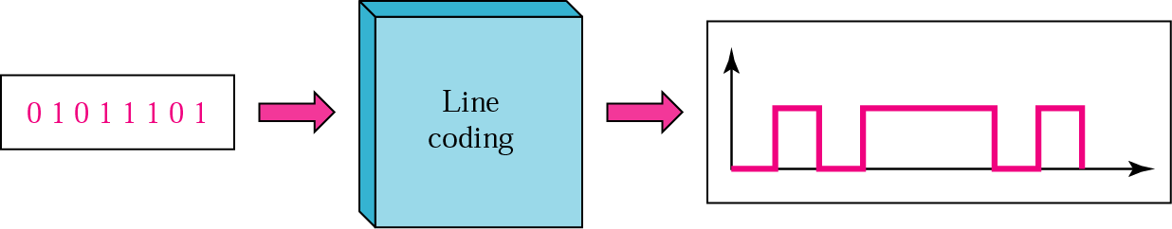

Prenos v základnom pásme

Nemení sa frekvenčná poloha dátového signálu, upravujú sa úrovňové resp. impedančné pomery

Linkové kódy – dôvody

* Binárny digitálny signál
  + Nie je vhodný pre prenos v digitálnej sieti.
  + Obsahuje jednosmernú zložku, ktorá neprejde niektorými prenosovými zariadeniami.
  + Nemá vyhovujúce frekvenčné spektrum.
  + Nedá sa jednoducho obnoviť vzorkovací/taktovací signál potrebný pre synchronizáciu
* Linkové signály
  + Potláčajú jednosmernú zložku.
  + Umožňujú jednoduché odvodenie taktovacieho signálu na prijímacej strane

- Potláčajú medzi symbolovú interferenciu

Jednosmerná zložka

* pri prenose dát metalickými vedeniami sú v opakovačoch použité oddeľovacie transformátory – nie je možné preniesť js. zložku
* jednosmerná zložka je zbytočná energia – „vykurujeme kanál“

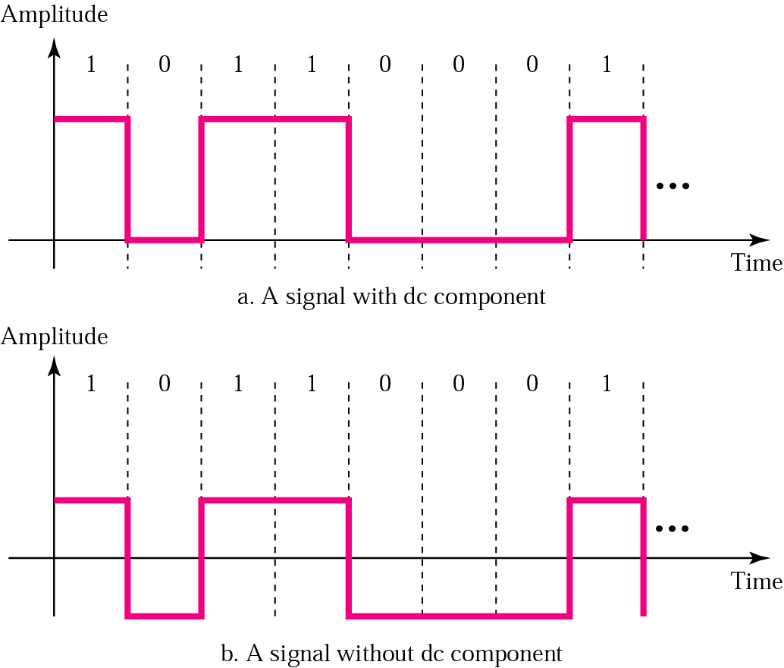

Synchronizácia

* taktovací signál v prijímači (opakovači) musí byť v presnom fázovom vzťahu s taktovacím signálom vysielača
* ak nie je k dispozícii samostatný kanál so synchronizačným signálom je potrebné odvodiť taktovací signál priamo z dátového signálu

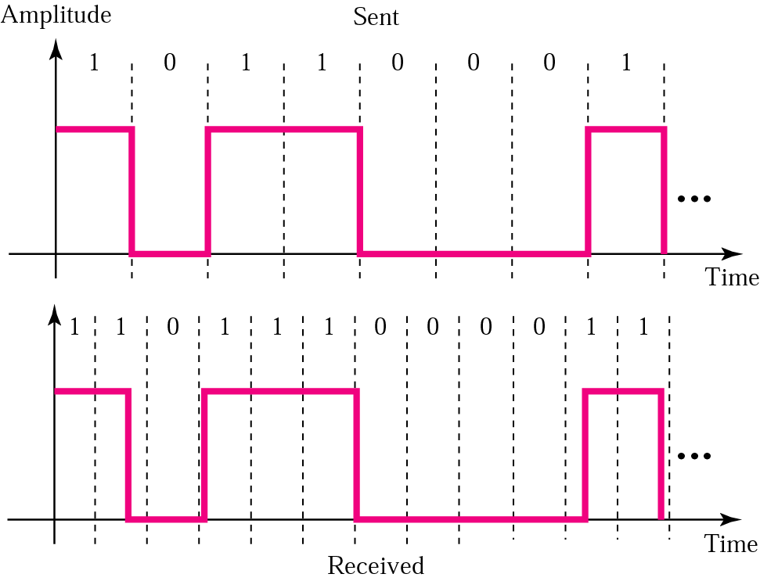

Medzi symbolová interferencia

* vplyvom tvarového skreslenia symbolov (predĺženia dobehových hrán) signál zasahuje do susedných bitových intervalov a pripočítava sa

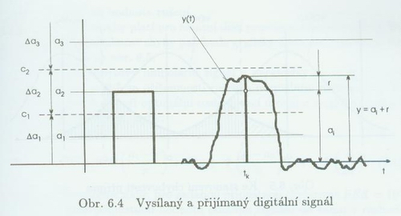

* Ďalšie problémy
  + dostupná šírka pásma

- nebezpečenstvo presluchov pri vysokých prenášaných výkonoch

Typy linkových signálov

* Podľa použitej polohy signálových prvkov
  + unipolárne - signálové prvky len jednej polarity
  + polárne - signálové prvky dvojakej polarity
  + bipolárne – signálové prvky dvojakej polarity a aj nula
* Podľa toho, či sa priebeh v jednotkovom intervale vracia k nulovej úrovni nebo prechádza priamo k druhému charakteristickému stavu
  + signály s návratom k nule RZ *(Return to Zero)*
  + signály bez návratu k nule NRZ *(Not Return to Zero)*
* Podľa počtu úrovní
  + dvojúrovňové signály (Manchester, CMI)
  + trojúrovňové signály
    - bipolárne (pseudotrojkové) – AMI, HDB3
    - trojkové – 4B3T
  + viacúrovňové (2B1Q)

Typy linkových kódov/signálov

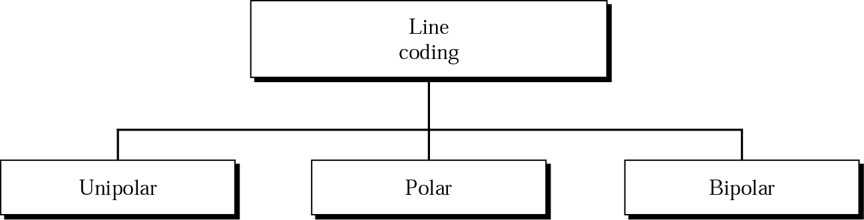

Typy linkových signálov

* **Unipolárny** 
  + obsahuje js. zložku – nevhodný pre prenos po metalických kábloch
  + používa sa u optických vláken (svetlo vs. „nič“)
  + nenulová rozhodovacia úroveň – problém pri kolísaní výšky signál. prvkov
  + problém odvodiť taktovací signál pri dlhšej postupnosti rovnakých symbolov
* **Polárny**
  + obsahuje js. zložku
  + nulová rozhodovacia úroveň
  + problém synchronizácie
* **Bipolárny**
  + označenie AMI (Alternate Mark Inversion)
  + neobsahuje js. zložku
  + 2 rozhodovacie úrovne
  + problém synchronizácie pri dlhšej postupnosti 0
  + umožňuje odhaliť chybu – v prípade, že dôjde k porušeniu bipolarity

Linkové signály



Typy linkových signálov

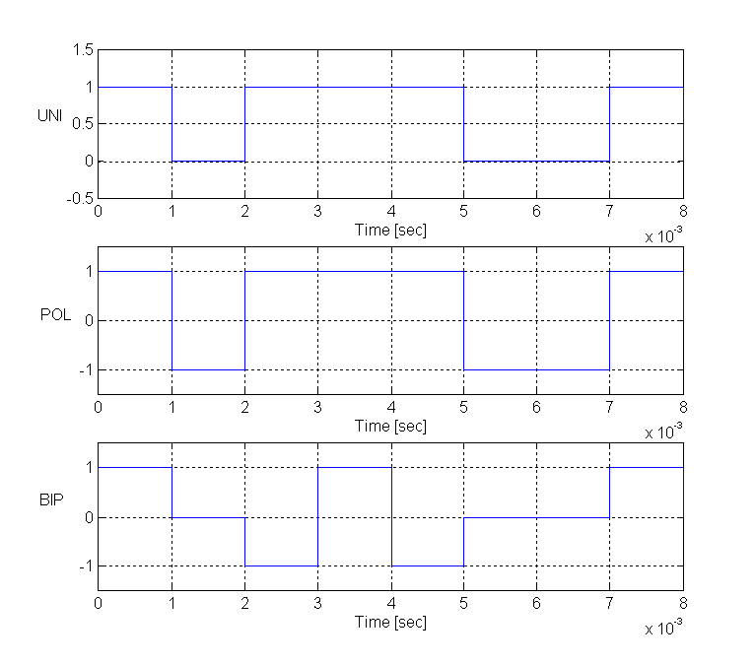

Typy linkových signálov

* signály s návratom k nule RZ (Return to Zero)
* signály bez návratu k nule NRZ (Not Return to Zero)

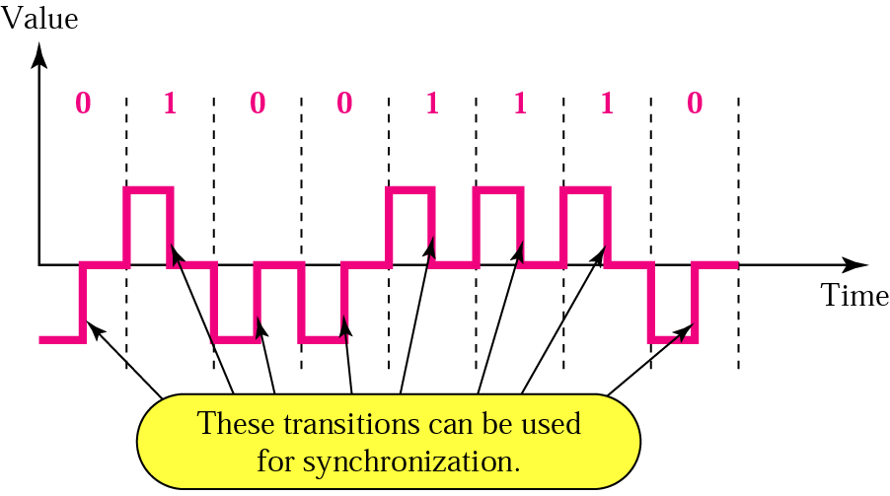

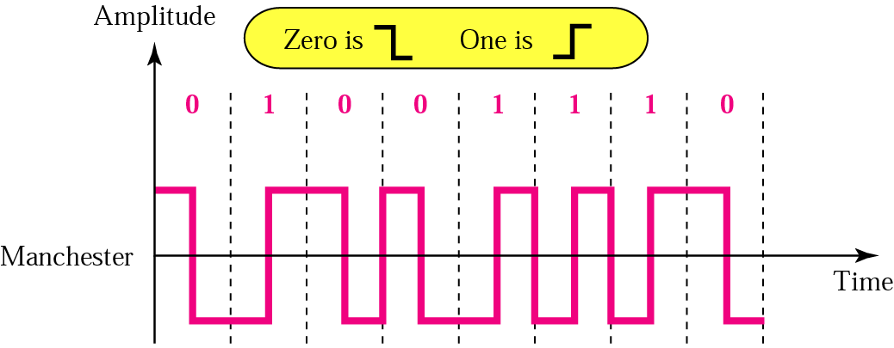

Príklady linkových signálov

* Dvojúrovňové
  + Manchester
  + CMI -Coded Mark Inversion
* Trojúrovňové
  + AMI

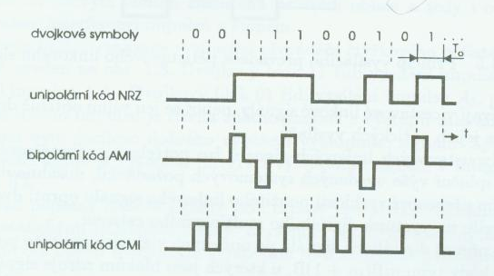

Príklady linkových signálov

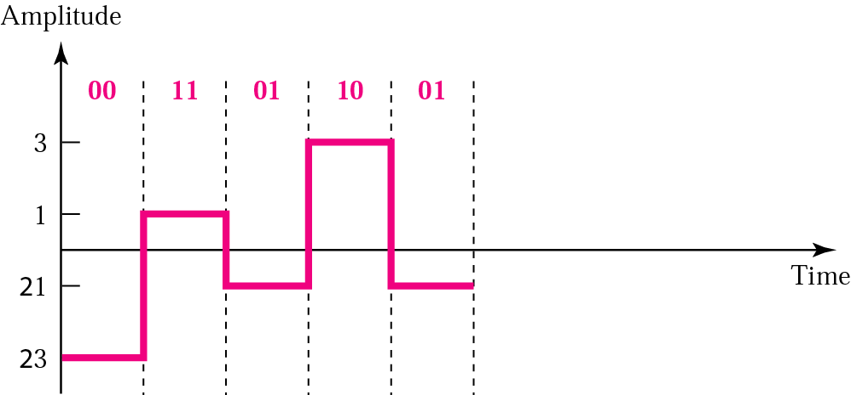

Blokové linkové signály

* typ MBNB
* blok M-bitov sa nahradí blokom N-bitov (M<N)
* vyberajú sa bloky obsahujúce 0 aj 1-tky (dostatočne prestriedané)
* potlačenie js. zložky, lepšia synchronizácie

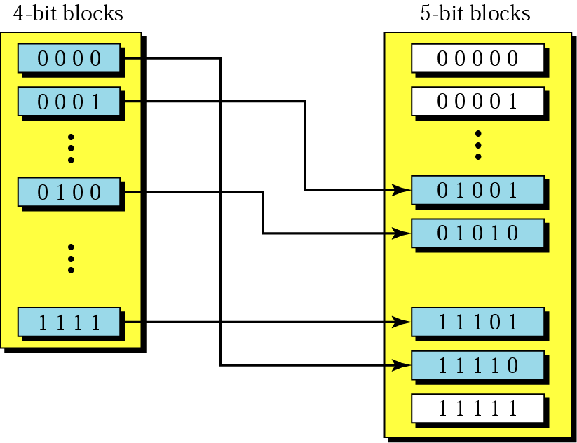

Blokové linkové signály

* typ *MBNT*
* *8B/6T Block Coding – M=8 binary, N=6 ternary (3-jkový)*
  + nahradenie skupiny 8 bitov – 6-timi bitmi (symbolmi)
  + každý symbol je vyjadrený kombináciou 3 úrovní (+1, 0, -1)
  + 8 bit = 28 = 256 kombinácií
  + 6 bit ternary = 36 = 729 – počet možných symbolov
  + potlačenie js. zložky, zníženie modulačnej rýchlosti v pomere N/M

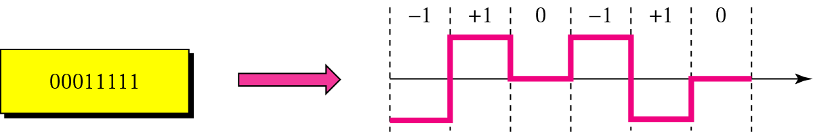

Otázky k časti 3

* Čo znamená kódovať signál na vstupe kanála?{
  + Zašifrovanie prenášaného signálu pred prenosom
  + Použitie kódovania diakritiky pri prenose elektronických dokumentov
  + Prevod dát do fyzických signálov vhodných pre prenos daným kanálom
  + Kódovaním na vstupe kanála sa správa zakóduje do postupnosti núl a jednotiek
* Aké typy linkových signálov/kódov sa používajú v digitálnych komunikačných systémoch podľa použitej polohy signálových prvkov?{
* Unipolárne
  + Trojúrovňové signály
  + Signály bez návratu k nule
  + Polárne
  + Signály s návratom k nule
* Prečo sa kóduje signál na vstupe kanála?{
  + Aby bol signál vhodný pre prenos po komunikačných sieťach.
  + Kódovaním sa správa upravuje do tvaru vhodného pre prenos po komunikačných sieťach..
  + Aby bol signál čo najúspornejší pre prípadné uloženie do pamäti.
  + Aby sa dosiahli čo najlepšie vlastnosti prenášaného signálu.
  + Kódovanie sa robí kvôli zníženiu tlmenia a šumu v prenosovom kanáli.
* Aké typy linkových signálov/kódov sa rozlišuje podľa úrovne použitého signálu?
  + jednoúrovňové
  + dvojúrovňové
  + trojúrovňové
  + viacúrovňové
  + počet úrovní je neobmedzený
* Ktoré z uvedených vlastností sa linkovým kódovaním zabezpečia?
  + Potlačenie jednosmernej zložky
  + Synchronizácia vysielaného a prijímaného signálu
  + Medzi symbolová interferencia
  + Modulačná rýchlosť
  + Tlmenie signálu
* Môžu sa linkové kódy použiť aj pre bloky dát?
  + áno
  + nie

Modulácie

* + Modulácie
  + Modulačný signál
  + Nosný signál
  + Analógové modulácie
  + Amplitúdová modulácia
  + Frekvenčná a fázová modulácia
  + Analógové modulácie s digitálnym modulačným signálom
  + Impulzné modulácie
  + Shannon-Kotelnikov teorém
  + Pulzne kódová modulácia
  + Vzorkovacia frekvencia
  + Kvantovania úroveň
  + Kódovanie v PCM

Modulácie a multiplex

Demodulácia

Modulácia

* Vtlačenie príznaku
* Proces pri ktorom sa v závislosti na zmene signálu nesúceho správu vyvolá zmena niektorého parametru iného elektromagnetického signálu
* Mení formu/ tvar elektrického signálu na vysielacej strane

Demodulácia

* Oddelenie príznaku
* Proces fyzikálne zhodný s moduláciou, ale opačného významu
* Mení formu/ tvar elektrického signálu na prijímacej strane

Typy modulácií

* Spojitá (analógová) modulácia
  + signál, ktorý vyvoláva zmenu – modulačný signál môže byť
    - analógový
    - digitálny
  + signál u ktorého je vyvolaná zmena - nosný signál je harmonický signál (nosná vlna)
* Impulzná modulácia
  + signál, ktorý vyvoláva zmenu – modulačný signál môže byť
    - analógový
    - digitálny
  + signál u ktorého je vyvolaná zmena je digitálny (taktovací signál)

Spojité modulácie

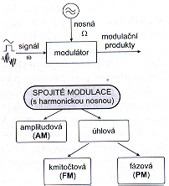

Amplitúdová modulácia



Spektrum amplitúdovej modulácie

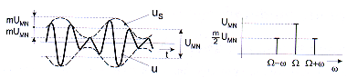

Frekvenčná modulácia

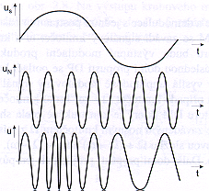

Fázová modulácia

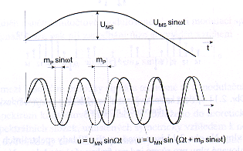

Kľúčovanie

* Nosný signál je harmonický signál
* Modulačný signál je digitálny signál

Kľúčovanie

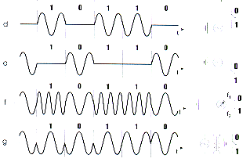

Kvadratúrna amplitúdová modulácia

Príklad: 2 amplitúdy, 4 fázy

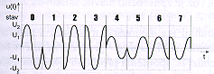

Kvadratúrna amplitúdová modulácia

Príoduláciaklad 3 amplitúdy, 12 fáz

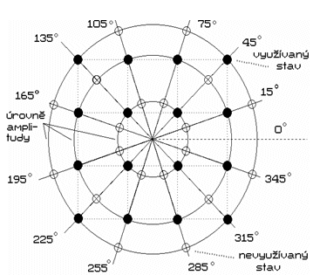

Nespojité / Impulzné modulácie

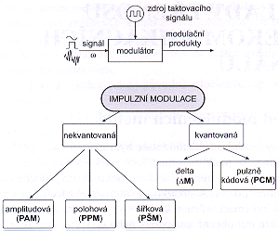

Impulzné modulácie

Sú založené na odoberaní vzoriek z pôvodného spojitého, alebo číslicového signálu. Veľkosť vzorkovacieho intervalu je daná Shannon-Kotelnikovým teorémom/ vetou



Tv –

interval medzi vzorkami

Fmax –maximálna frekvencia signálu

Pulzne kódová modulácia – PCM

Vykonáva tri operácie:

1. Vzorkovanie – odoberanie vzoriek v časovom intervale Tv= 1/fmax
2. Kvantovanie – priradenie kvantovacej úrovne odobratým vzorkám signálu
3. Kódovanie – priradenie binárneho kódu príslušnej kvantovacej úrovni danej vzorky

Vektorové modulácie

Použitie modulácií

* Vytváranie multiplexu (viacnásobné prenosy, lepšie využitie prenos. médií časový a frekvenčný multiplex)
* Posun signálu do frekvenčného pásme, kde je lepší prenos (zníženie výkonových strát pri prenose)
* Možnosť súčasného vysielania viacerých kanálov

Možnosť prenosu digitálnych signálov po analógových kanáloch

Otázky k časti 4

* Aký typ nosného signálu používajú analógové modulácie?{
  + harmonický signál.
  + analógový signál.
  + ľubovoľný neharmonický signál.
  + digitálny signál
* Čo rozumieme pod pojmom modulácia?
* Kde sa najčastejšie používajú analógové modulácie s digitálnym modulačným signálom?{
  + Zmena analógového signálu na digitálny.
  + Pre prenos dát.
  + Pre prenos hlasu
  + Pre rádiové vysielanie
* Ktoré parametre sa menia pri DPSK (Different Phase Shift Key) modulácii?{
  + Fáza
  + Amplitúda
  + Perióda
  + Frekvencia
* Ktorý parameter sa mení pri frekvenčnej modulácii?{
  + Amplitúda
  + Frekvencia
  + Fáza
  + Perióda
* Podľa čoho sa rozdeľujú modulácie?{
  + Podľa typu signálu, ktorý vyvoláva zmenu.
  + Podľa typu signálu, u ktorého je zmena vyvolávaná.
  + Podľa počtu úrovní modulácie.
  + Podľa maximálnej frekvencie signálu
* Aké sú základné typy analógovej modulácie, ktorej modulačný signál je digitálny?{
  + Amplitúdová modulácia
  + Frekvenčná modulácia
  + Fázová modulácia
  + Pulzne kódová
* Analógové modulácie používajú ako modulačný signál buď analógový alebo digitálny signál.{TRUE }
  + Aký je výsledný signál po amplitúdovej modulácii, ak modulačný signál je analógový?{
  + Výsledný signál je analógový
  + Výsledný signál je digitálny
  + Záleží od typu signálu v časovej oblasti
  + Ak je modulačný signál periodický je analógový, ak je neperiodický je digitálny
* Aký typ modulácie je DPSK (Different Phase Shift Key) modulácia?{
  + Impulzná modulácia.
  + Analógová modulácia.
  + Kvantovaná impulzná modulácia.
  + Nekvantovaná pulzná odulácia
* Aký je základný postup pri pulzne-kódovej modulácii?{
  + Vzorkovanie, kvantovanie, kódovanie.
  + Kódovanie, kvantovanie, vzorkovanie.
  + Kvantovanie, vzorkovanie, kódovanie.
* Čo vyjadruje Shannon-Kotelnikov teorém?{
  + Vyjadruje vzťah medzi vzorkovacou frekvenciou signálu a intervalom odoberania vzoriek.
  + Určuje maximálnu veľkosť periódy odoberania vzoriek pri PCM.
  + Určuje maximálnu vzdialenosť vzoriek pri PCM.
  + Vyjadruje maximálnu vzorkovaciu frekvenciu signálu.
* Čo vyjadruje Shannon-Kotelnikov teorém? {
  + periódu vzorkovania signálu pri impulzných moduláciach
  + interval, v ktorom sa pri vzorkovaní signálu odoberajú zo signálu vzorky
  + periódu vzorkovania signálu pri analógových moduláciach
  + najvyššiu frekvenciu vzorkovaného signálu
  + najnižšiu frekvenciu vzorkovaného signálu
* Ako sa nazýva postup pri PCM, keď sa vzorkám signálu priradí diskrétna hodnota príslušnej úrovne?{

• Ako sa v PCM nazýva postup, keď sa vzorkám priradí konkrétne dekadické číslo

* Ako sa nazýva postup, keď sa v PCM z analógového signálu vytvorí diskrétny signál?{
  + Vzorkovanie
  + Kvantovanie
  + Kódovanie
  + Kompresia
* Aký je základný postup pri pulzne-kódovej modulácii? {
  + vzorkovanie signálu, kvantovanie vzoriek signálu, priradenie kódu kvantovacim úrovniam
  + prvý krok je vzorkovanie signálu, druhý krok je priradenie kvantovacej úrovne príslušnej vzorke, tretí krok je priradenie kódu príslušnej kvantovacej úrovni
  + zostavenie zdroja kódu a priradenie prvkov kódu príslušným vzorkám
  + vytvorenie vzoriek signálu a určenie ich napäťovej, alebo výkonovej hodnoty, ktorú vyjadríme ASCII kódom
* Ako sa nazýva postup pri PCM, keď sa okamžitým hodnotám vzoriek signálu priradí diskrétna hodnota príslušnej úrovne? {
  + kvantovanie
  + vzorkovanie
  + kódovanie
  + modulovanie
  + multiplexovanie

• Pri akom type modulácie sa spojitý signál aproximuje schodovitou funkciou, ktorá sa vytvára

vhodnou aproximáciou pôvodnej signálovej funkcie? {

* + pri Delta modulácii
  + pri aproximačnej modulácii
  + pri Beta modulácii
  + pri sledovacej modulácii

- pri Alfa modulácii

* Podľa čoho sa odlišujú jednotlivé typy modulácií? {
  + podľa typu modulačného a nosného signálu
  + podľa toho, či je nosný a modulačný signál analógový, alebo digitálny
  + podľa toho, či je nosná vlna sínusová, alebo kosínusová funkcia
  + podľa veľkosti vzorkovacieho intervalu
  + podľa počtu kvantovacích úrovní
* Kde sa najčastejšie používajú analógové modulácie s digitálnym modulačným signálom? {
  + v modemoch
  + pri prenose digitálneho signálu po analógovom prenosovom kanále
  + pri rozhlasových vysielaniach
  + v multiplexoch
  + v PCM

Multiplexovanie

* + Viacnásobný prenos signálu
  + Frekvenčný multiplex
  + Časový multiplex
  + Štatistický multiplex
  + Vlnový multiplex
  + Prenosové systémy

Multiplex

* Frekvenčný - FDM (Frequency Division Multiplex)
* Časový – TDM (Time Division Multiplex)
* Štatistický – STM (Statistical Time Division Multiplex)
* Vlnový – WDM (Wavelenght Division Multiplex)

Frekvenčný multiplex



Systémy s časovým multiplexom

Časový multiplex

Časový multiplex

Systémy s časovým multiplexom

Štatistický multiplex

Vlnový multiplex



Otázky k časti 5

* Pod pojmom multiplex rozumieme viacnásobné využitie prenosového média, čo znamená , že sa jedno prenosové médium využije pre viac prenosových kanálov. Je to pravda?
* V čom spočíva princíp frekvenčného multiplexu? {
  + V namodulovaní signálu každého kanála na jednu nosnú frekvenciu.
  + Vo výbere vzorkovacej frekvencie, ktorou sa signál vzorkuje.
  + V postupnom odoberaní a prenose vzoriek signálu príslušného kanála a ich prenose postupnom prenose cez prenosové médium.
  + V priradení vzorkovacej frekvencie každému prenášanému kanálu a jeho prenose po optickom vlákne.
  + V postupnom odoberaní vzoriek signálu príslušného kanála a ich prenose podľa šírky pásma prenosového média
* V čom spočíva princíp časového multiplexu? {
  + Vo výbere vzorkovacej frekvencie, ktorou sa signál vzorkuje.
  + V priradení vzorkovacej frekvencie každému prenášanému kanálu a jeho prenose po optickom vlákne
  + V postupnom odoberaní vzoriek signálu príslušného kanála a ich prenose podľa šírky pásma prenosového média
  + V postupnom odoberaní vzoriek signálu príslušného kanála a ich postupnom prenose cez prenosové médium ako číselnej postupnosti.
* V čom spočíva princíp štatistického multiplexu? {
  + V priradení vzorkovacej frekvencie každému prenášanému kanálu a jeho prenose po optickom vlákne
  + Vo výbere vzorkovacej frekvencie, ktorou sa signál vzorkuje.
  + V postupnom odoberaní vzoriek signálu príslušného kanála a ich prenose podľa šírky pásma prenosového média

- V postupnom odoberaní a prenose vzoriek signálu príslušného kanála a ich prenose

podľa potreby cez prenosové médium ako číselnej postupnosti.

* V čom spočíva princíp vlnového multiplexu? {
  + Vo výbere vzorkovacej frekvencie, na základe ktorej sa priradia každému kanálu odpovedajúce vlnové dĺžky .
  + V priradení určitej vlnovej dĺžky každému prenášanému kanálu a jeho prenose po optickom vlákne.
  + V postupnom odoberaní a prenose vzoriek signálu príslušného kanála a ich prenose cez optické vlákno podľa potreby.
  + V namodulovaní signálu každého kanála na jednu nosnú frekvenciu.
* Ako sa označujú systémy, ktoré využívajú princípy multiplexovania signálov? {
  + Prenosové systémy
  + Linkové systémy
  + Systémy fyzickej vrstvy
  + Spojovacie systémy